**业务系统上线需求流程文档**

注：

1、上线BUG修复包需在上线时间0.5个工作日前发起需求文档，上线功能升级包需在上线时间1个工作日发起需求文档，便于运维人员安排及准备，如中大型项目上线需提前3个工作日向IT运维部报备。（以发送时间为准）

2、每（产品线/业务线）每季度配置2次紧急发布需求，紧急发布需求可不按照第一条中的时间要求，但应提供该文档及符合测试上线要求方可上线发布。

3、季度内因非客观因素导致取消上线发布3次以上的需求人，IT运维部有权暂缓该需求人上线计划。（因BUG不通过、测试不充分、缺少测试报告等属非客观因素）

4、上线中如因非客观因素导致上线时长超出结束时间，运维人员将回滚该次上线更改并取消本次上线。

5、因文档不完整或资料不齐全，IT运维部有权拒绝该次上线需求，直至文档及资料齐全为止，方恢复上线。

6、符合全量包发布的项目请务必提供全量包，不符合的项目提供增量包时请在升级包中按线上目录层级匹配相关升级文件。

7、在文档及资料齐全且按该流程正常执行时，IT运维部不得以其他名义暂缓或拒绝上线需求。

**一、上线的项目名称：（必填）**

项目名称：o2o微餐饮

上线类型：4月需求功能升级包

发布模式：滚动发布

（发布模式说明请查看文档尾部附一）

**二、上线责任人：（必填）**

**三、上线时间：（必填）**

业务高峰期禁止上线：07:30-09:00、11:30-14:30、17:30-22:00

支付类业务节假日前一工作日及节假日期间禁止上线（严重BUG修复包除外）

（精确到分钟，上线时间请与运维人员确认）

上线时间节点：2020年04月15日 23：00--2020年04月16日 08：00

**四、上线节点：（必填）**

1、项目名称：job-时间调度服务

上线的节点1：先在服务中停止该服务

上线的节点2：使用更新包覆盖服务所在的文件

上线的节点3：在服务中启动，需要启动成功

192.168.138.140： D:\IIS_html\WinService

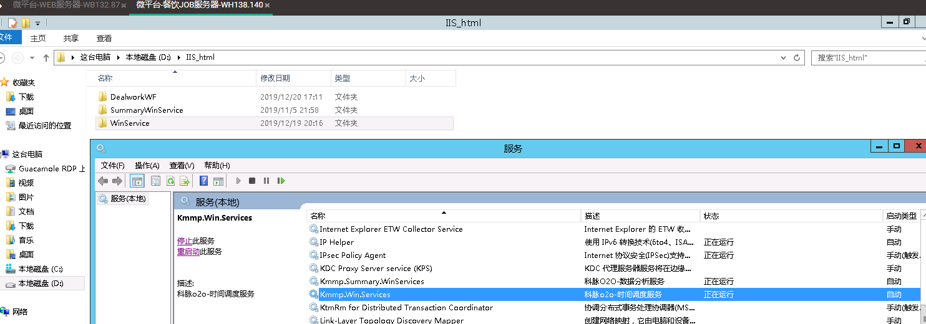

2、项目名称：job-数据分析服务

上线的节点1：先在服务中停止该服务

上线的节点2：使用更新包覆盖服务所在的文件

上线的节点3：在服务中启动，需要启动成功

192.168.138.140：D:\IIS_html\WinService

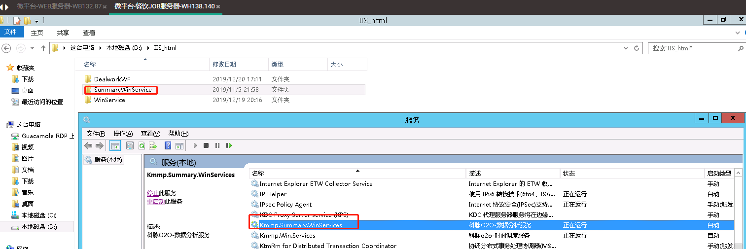

3、项目名称：web站点- KMMicro_Information

上线的节点1：分别使用更新包，覆盖站点所在的文件，一般更新的有bin和config下面的文件

192.168.132.87：

E:\IIS_html\KMMicro_Platform\KMMicro_Infomation

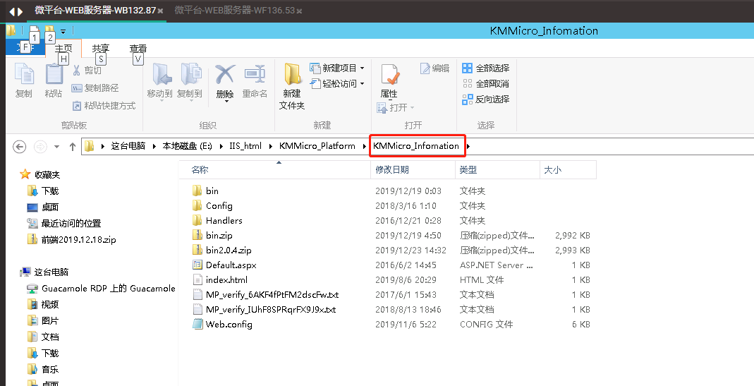

192.168.136.53：

D:\IIS_html\KMMicro_Platform\KMMicro_Infomation

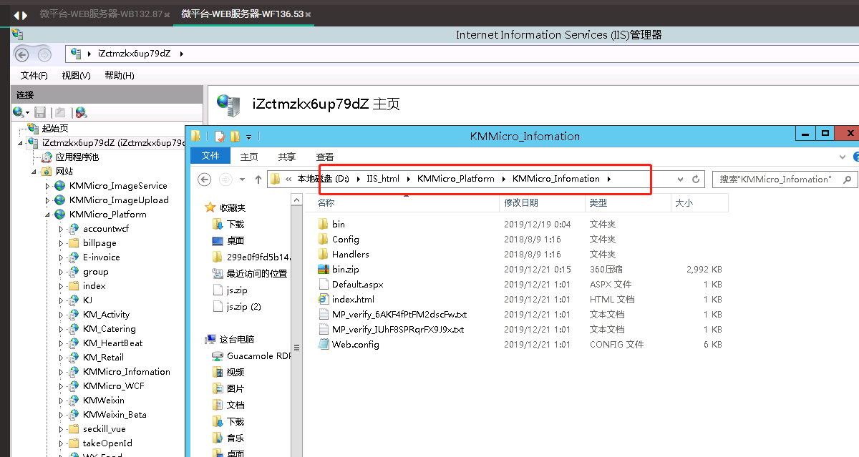

192.168.137.50：

D:\IIS_html\KMMicro_Platform\KMMicro_Infomation

4、项目名称：web站点- 管理后台系统

上线的节点1：分别使用更新包，覆盖站点所在的文件，一般更新的有bin和config下面的文件

192.168.132.87：

E:\IIS_html\KMMicro_Platform\KMWeixin_Beta

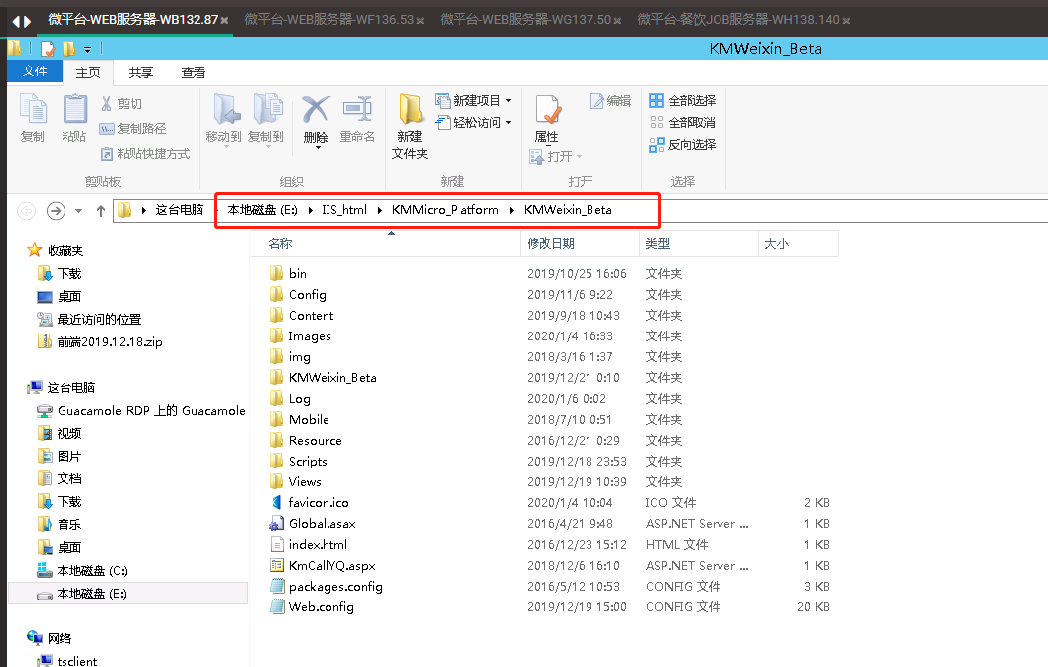

5、项目名称：web站点- 微信手机端

上线的节点1：分别使用更新包，覆盖站点所在的文件，一般更新的有bin和config下面的文件

192.168.132.87：

E:\IIS_html\KMMicro_Platform\KM_Catering

6、项目名称：web站点-api-同步

上线的节点1：分别使用更新包，覆盖站点所在的文件，一般更新的有bin和config下面的

文件

192.168.132.90：

E:\IIS_html\KMMicro_DSync_API_Crating

7、项目名称：web站点-api-餐饮业务

上线的节点1：分别使用更新包，覆盖站点所在的文件，一般更新的有bin和config下面的文件。

文件夹位置

192.168.138.144：D:\IIS_html\KMMicro_API_Crating

192.168.138.145：D:\IIS_html\KMMicro_API_Crating

8、项目名称：Windows服务—mq消费者

拆分成7个服务，分别是默认，菜品，口碑，会员，订单，支付，pos数据同步

上线的节点1：先在服务中停止该服务

上线的节点2：使用更新包覆盖服务所在的文件

上线的节点3：在服务中启动，需要启动成功

192.168.138.137：D:\winservice

9、项目名称：web站点-api-KA

上线的节点1：分别使用更新包，覆盖所在的文件

192.168.138.122：D:\IIS_html\KMMicro_API_KA

10、项目名称：web站点—Open-api

上线的节点1：分别使用更新包，覆盖所在的文件

192.168.138.122：D:\IIS_html\KMMicro_API_Open

11、门店助手发布：

1. 正式环境则发布到微平台-WEB服务器-WF136.53 上D:\IIS_html\KMMicro_Platform\accountwcf\web\Upgrade\KMMicroMsgAssistant 对应的文件夹下。下载地址是：<http://weixin.kemai.com.cn/accountwcf/web/Upgrade/KMMicroMsgAssistant/文件夹名称/>压缩包，例如：[http://weixin.kemai.com.cn/accountwcf/web/Upgrade/KMMicroMsgAssistant/2019.12.19.1/4.2.6.20191219.zip](javascript:void(0))

**五、上线网络要求：（选填）**

是否需求网络服务：（是否，如是需填写服务名称（负载均衡、网络分发服务、公网IP、域名解析等））

答：是，需要外网访问，可以登录到阿里云子账号 的网站和堡垒机服务器，微信相关的服务需要登录到微信开放平台   
https://open.weixin.qq.com/

**六、上线软件环境要求：（选填）**

Windows版本要求：（默认Windows Server 2012 R2 Datacenter）

IIS版本要求：（默认Internet Information Services 8.5.9600）

.NET版本要求：（默认.NET Framework 4.8）

答：目前服务器和服务，站点都是现有的，不需要考虑。如果是新增的服务器和服务，站点，按照默认的要求配置。

**七、上线数据库环境需求：（选填）**

**RDS**

是否需要新建数据库：（如新建数据库需提供实例名称、数据库名称及排序集，实例名称联系运维人员）

是否需要执行SQL：（如需要执行SQL需提供执行SQL的实例名称、数据库名称，实例名称联系运维人员）

SQL执行脚本：

答：本次版本需要sql执行脚本，请查看文件夹（数据库脚本文件）里的内容

**八、上线发布包的地址：（必填）**

发布包地址：（由测试人员提供GIT地址及Git SHA1，不得提供其他地址，SHA1地址可在GIT文件右键Git选项卡查看，符合全量包发布的项目请务必提供全量包，不符合的项目提供增量包时请在升级包中按线上目录层级匹配相关升级文件。）

例：

<http://47.111.107.10:3000/devops/tomcat_wm_provider.git>

SHA1：873ee68edf3e21158e1bb257ef28a9446fa8f311）

**九、上线步骤：（必填）**

1、备份所有要更新的服务和站点的文件，只有全部备份成功后才可以继续执行下面的步骤，切记；

2、数据库执行sql脚本；

3、更新站点和服务：请查看上面第四步的具体操作。

4、登录阿里云账号清除cdn缓存(Url和目录都要清除)：

http://mp.kemai.com.cn/  
<https://mp.kemai.com.cn/>

**十、上线注意事项（含备份要求）：（选填）**

注意事项1：一定要先备份所有要更新的服务和站点的文件。

注意事项2：配置文件修改研发人员可参照：其他配置.txt文档

······

备份特殊要求：（默认备份配置文件、程序文件）

**十一、上线影响范围：（必填）**

上线时或上线失败涉及的业务范围：

微信服务，后台管理系统，门店助手，微信公众号手机端，微信小程序等。

**十二、回滚方案：（必填）**

回滚方案与方法：（默认按上线步骤倒序操作）

把原先备份好的文件全都还原，下架助手。

**十三、测试质量结果：（必填）**

本次上线升级是否经过测试人员测试并给出测试报告并测试结果符合上线要求：（测试报告需同该文档一起发送给运维人员）

是

附一、

发布模式定义：

1、滚动发布：一般是取出一个或者多个服务器停止服务，执行更新，并重新将其投入使用。周而复始，直到集群中所有的实例都更新成新版本；

2、灰度发布：是指在黑与白之间，能够平滑过渡的一种发布方式。AB Test就是一种灰度发布方式，让一部分用户继续用A，一部分用户开始用B，如果用户对B没有什么反对意见，那么逐步扩大范围，把所有用户都迁移到B上面来；

3、金丝雀发布：也是灰度发布的一种方式，在原有版本可用的情况下，同时部署一个新版本应用作为「金丝雀」服务器来测试新版本的性能和表现，以保障整体系统稳定的情况下，尽早发现、调整问题；

4、蓝绿发布：蓝绿部署是不停老版本，部署新版本然后进行测试。确认OK后将流量切到新版本，然后老版本同时也升级到新版本。

功能开关发布：需要一个配置中心或者开关中心这样的服务支持；

5、重建发布：版本A完全下线后版本B上线；

6、影子测试：一般适用于遗留系统的等价重构迁移，版本B接受真实的流量请求，但是不产生响应。

附二、

上线步骤书写参考（请填写到第九条上线步骤中，不得在此位置填写）：

步骤1：更新的服务名称:boss-web

步骤2：需更新的jar包以及目标路径(不同路径请分开写)

jar路径 /xdd/application/tomcat_boss_web/webapps/ROOT/WEB-INF/lib

替换jar包名称：xdd-enlist-remote-1.0.0-SNAPSHOT.jar

步骤3：新增的jar包以及目标路径(不同路径请分开写)

jar路径路径 /xdd/application/tomcat_agent/webapps/ROOT/WEB-INF/lib

新增jar包名称：xdd-enlist-remote-1.0.0-SNAPSHOT.jar

步骤4：需更新class文件以及目标路径(不同路径请分开写)

代码路径：/xdd/application/tomcat_pay_provider/webapps/ROOT/WEB-INF/classes/com/xdd/pay/service/murong/impl

替换文件：NewLandChannelServiceRemoteImpl.class

WxNewLandChannelServiceRemoteImpl.class

步骤5：新增class文件以及目标路径(不同路径请分开写)

代码路径：/xdd/application/tomcat_agent/webapps/ROOT/WEB-INF/views/

新增文件夹：marketActivities

新增class文件：archiveNewAdd.js

archivePassList.js

archiveXddList.js

archiveXiaoWeiInfo.js

步骤6：需修改或者新增的配置文件以及目标路径(不同路径请分开写)

修改配置文件路径：/xdd/application/tomcat_agent/webapps/ROOT/WEB-INF/classes/dubbo.xml

新增内容：

<!--银联活动-->

<dubbo:reference interface="com.xdd.enlist.remote.unionpay.IUnionPayActivityServiceRemote" id="unionPayActivityServiceRemote" timeout="10000" lazy="true" />

<dubbo:reference interface="com.xdd.enlist.remote.unionpay.IUnionPayActivityEnlistServiceRemote" id="unionPayActivityEnlistServiceRemote" timeout="10000" lazy="true"/>

<dubbo:reference interface="com.xdd.enlist.remote.unionpay.IUnionPayConfigRemoteService" id="unionPayConfigRemoteServiceImpl" lazy="true" timeout="10000" />

<!--银联报备-->

<dubbo:reference interface="com.xdd.enlist.remote.unionpay.IUnionPayMerchantServiceRemote" id="unionPayMerchantServiceRemote" timeout="10000" lazy="true"/>

<dubbo:reference interface="com.xdd.enlist.remote.unionpay.IBankChannelUnionPayServiceRemote" id="bankChannelUnionPayServiceRemote" timeout="10000" lazy="true"/>

<dubbo:reference interface="com.xdd.shop.remote.IMyBankMasterServiceRemote" id="myBankMasterServiceRemoteImpl" timeout="30000" lazy="true"/>

步骤7：执行sql脚本.